Қысқа мерзімді жоспары
Бөлім | Алгоритмдеу және программалау
Педагогтың аты-жөні | Тұрдалы А.Е
Күні
Сынып 10 | Қатысушылар саны |  | Қатыспағандар саны
Сабақтың тақырыбы: | 2-сабақ. Функциялар мен процедуралар
Оқу бағдарламасына сәйкес оқыту мақсаттары | 10.5.1.1 функциялар мен процедураларды пайдаланып бағдарламалау тілінде код жазу
Сабақтың мақсаты | Параметр мен аргументті ажыратады; бірнеше параметрі бар процедураны практикалық есепте қолданады.
Құндылықтар | Жауапкершілік және ынтымақтастық: кодты ұқыпты жазу, жұптық/топтық жұмыста пікірді құрметтеу, цифрлық ортада академиялық адалдықты сақтау.
Сабақтың барысы:
Сабақтың кезеңі/ уақыт | Педагогтың әрекеті | Оқушының әрекеті | Бағалау | Ресурстар
Сабақтың басы  10 мин | 1. Амандасу. «Бір сөзбен көңіл күй» әдісі.  2. «Қатені тап» әдісі: экрандағы def salem(name) кодынан синтаксистік қатені анықтау.  3. «Параметр / Аргумент» сөздері арқылы жұпқа бөлу.  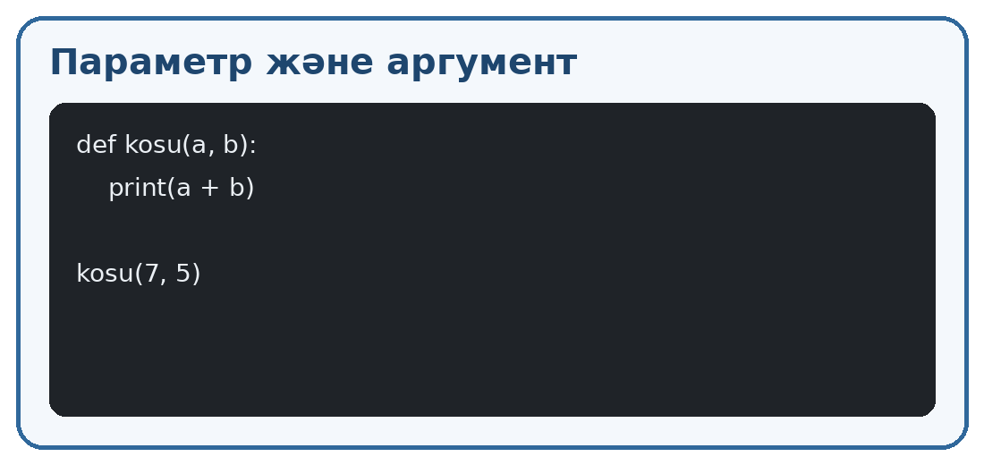 | Қатені анықтайды, түзету нұсқасын ұсынады. Жұпқа бөлінеді және өткен сабақты еске түсіреді. | Дескриптор:  – синтаксистік қатені табады — 1 б.  – дұрыс түзетеді — 1 б. | Слайд  Карточка
Сабақтың ортасы  30 мин | Жаңа сабақ. Параметр — функция анықтамасындағы айнымалы, аргумент — функция шақырылғанда берілетін нақты мән.  1-тапсырма. Жұптық жұмыс «Сәйкестендір»: параметр, аргумент, функция атауы, функция денесін код бөліктерімен сәйкестендіріңіз.  2-тапсырма. Топтық жұмыс «Калькулятор». kosu(a,b), azaitu(a,b), kobeitu(a,b) процедураларын құрыңыз.  Функционалдық сауаттылық: дүкендегі екі тауар бағасының жалпы сомасын есептейтін процедура жазыңыз.  ЕБҚЕ тапсырмасы: дайын кодтағы бос орындарға a, b, print сөздерін орналастырады.  3-тапсырма. Жеке жұмыс: төртбұрыштың ұзындығы мен енін параметр ретінде қабылдап, периметрін экранға шығаратын процедура. | Ұғымдарды сәйкестендіреді. Жұпта талқылайды. Топта бірнеше процедура құрады. Өмірлік есепті кодпен шешеді. | Дескриптор:  – параметр мен аргументті ажыратады — 2 б.  – 2 параметр қолданады — 2 б.  – есептеу процедурасын жазады — 2 б.  – нәтижені тексереді — 1 б. | Компьютер  Python  Жұмыс парағы  Слайд
Сабақтың соңы  5 мин | «Exit ticket»: 1) параметр деген не? 2) аргумент деген не? 3) бүгінгі кодыңнан бір мысал жаз.  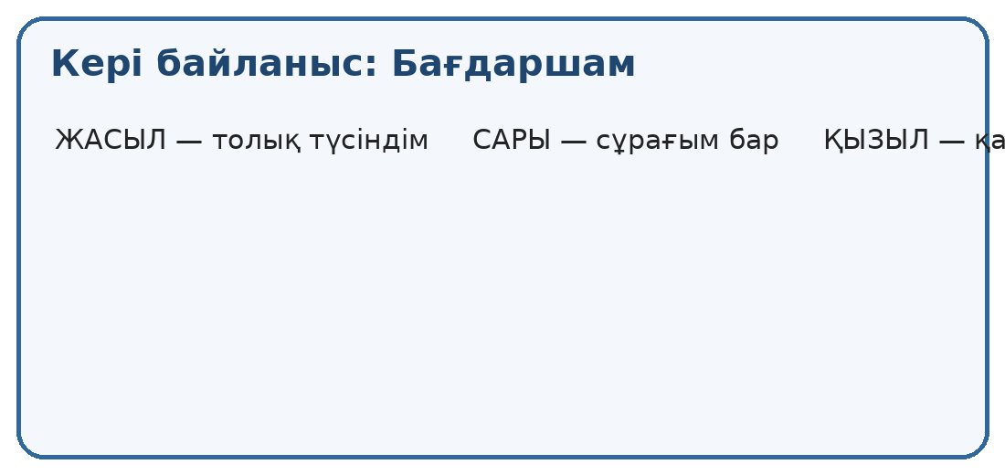  Үй тапсырмасы: үш санның орташа мәнін экранға шығаратын процедура жазу. | Exit ticket толтырады. Өзін бағалайды. | Қалыптастырушы бағалау.  Жалпы: 10 балл. | Exit ticket  Слайд

